附件2
酒店乘车指南

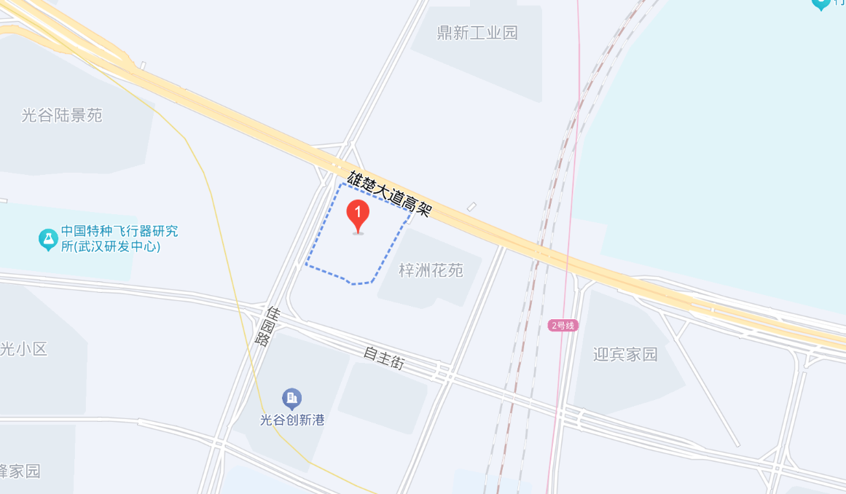
会议酒店位置示意图
出行提示：
1.天河机场
路线1:天河机场到潮漫凯瑞国际酒店打车费用约150元（48公里约1小时车程）；
路线2:天河机场(C口)乘坐地铁二号线往佛祖岭方向到武汉东站(C口)下，步行858米即到酒店。
2.武汉火车站
路线1:武汉火车站到潮漫凯瑞酒店打车费用约40元(16公里约20分钟车程)；
路线2:武汉火车站乘坐地铁四号线往柏林方向到中南路站，站内换乘二号线往佛祖岭方向到武汉东站（C口）下，步行约858米即到酒店；
路线3:武汉火车站乘坐公交513到珞瑜东路佳园路，顺着佳园路步行约500米。
3.武昌火车站
路线1:武昌火车站到潮漫凯瑞酒店打车费用约35元（17公里约35分钟车程）；
路线2:武昌火车站乘坐地铁四号线往武汉火车站方向到中南路，站内换乘二号线往佛祖岭方向到武汉东站（C口）下，步行858米即到酒店；
路线3:中山路武昌火车站（前站）站乘坐777路到雄楚大道BRT书城路站(S2-1)站下，换乘BRT1路高新大道BRT光谷大道站(S1)站下，顺着高新大道步行约598米即到酒店。
4.汉口火车站
路线1:汉口火车站到潮漫凯瑞酒店打车费用约80元（31公里约47分钟车程）；
路线2:傅家坡客运站坐593/66/鄂101路到武珞路宝通寺站(外站)站下，宝通寺站(A口)乘地铁2号线到武汉东站(C口)下，步行约858米即到酒店；
路线3:傅家坡客运站乘坐804/596/715路到卓刀泉南路陈家湾站下，步行318米换乘BRT1路到高新大道BRT光谷大道站(S1)站下，顺着高新大道步行约598米即到酒店。

